江苏省2020-2021学年上学期学业水平合格性考试模拟地理试题（四）
第I卷（共80分）
一、单项选择题
随着我国深空探测技术的不断发展，我国计划在2020年发射探测器登陆火星，并对木星系进行探测。结合下表中相关数据，完成1-2题。
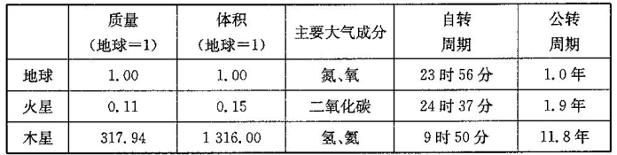
1.与木星系处于同一级别的天体系统是
A．总星系B．河外星系 C．太阳系D.地月系
2．与地球相比，火星、木星同样具备生命物质出现的条件是
A．生命活动的水源B．安全的宇宙环境 C．表面的温度适宜D.生物呼吸的大气
2018年6月1日，某天文爱好者在云南西双版纳目击到一颗火流星划过天际，最终消失在夜空（如下图）。据此完成3—4题。
3．图中的火流星体原本可能属于
A.绕地球公转的天体B.绕太阳公转的天体
C.绕彗星公转的天体D.绕卫星公转的天体
4．火流星绝大部分已在大气中燃烧，这对地球产生的影响是
A．降低了地球表面温度B.避免地球生物遭受紫外线伤害
C.减小地球表面昼夜温差D.有利于保护地球上的生命安全
太阳辐射对地球环境影响巨大，也为人类生产生活提供了源源不断的能源，下图为太阳辐射能量转换示意图。据此完成5—6题。
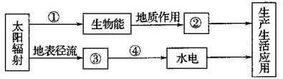
5．对图中序号含义判断正确的是
A.①—人工发电B.②—化石能源C.③—光合作用 D.④— 水能
6．太阳辐射对地球环境的影响有
①维持地球表面温度②塑造地球外表的重要力量
③核电站的主要能量来源 ④地球生物生存的能源来源
A．②③④B.①②④C.①③④D.①②③
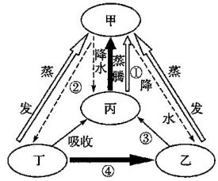
读“自然环境中四大圈层间水分联系图”，完成7—8题。
7．图中甲、乙、丙、丁所表示的圈层依次是
A．大气圈、水圈、生物圈、岩石圈
B．岩石圈、生物圈、大气圈、水圈
C．水圈、大气圈、生物圈、岩石圈
D.大气圈、岩石圈、水圈、生物圈
8．目前，人类影响水循环的主要环节是
A.① B.② C.③ D.④
挪威以峡湾闻名，有“峡湾国家”之称。2005年，挪威西峡湾被联合国教科文组织列入《世界 遗产名录》。挪威西峡湾―盖朗厄尔峡湾和纳柔依峡湾（右图），具有壮观的自然美景和独特的美学价值。据此完成9—10题。
9．形成图示景观的主要外力作用是
A．风力侵蚀B．海浪侵蚀 C．冰川侵蚀 D．冰川堆积
10．下列地理事物与图片成因相似的是
A．恒河平原 B．北美五大湖 C.江南丘陵 D.桂林山水
读图，回答11-12题。
11．该种地貌
A．迎风坡坡度陡 B．背风坡坡度缓
C．由流水沉积作用形成 D.由风力沉积作用形成
12．下列省区中可能有该种地貌的是
A.黑龙江B．新疆 C．四川 D.山西
臭氧层保护是当今全球最重要的环保议题之一，下图反映了9月份30⁰S-80⁰S平流层臭 氧总量多年变化状况，读图，完成13—14题。
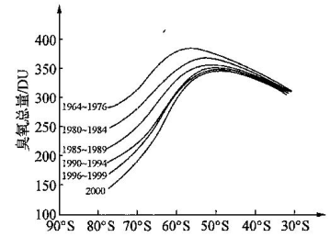
13．随着年份的推移，臭氧总量
A．最大值所在位置南移
B.随纬度的升高而递减
C．在高纬度地区递减明显
D.随大气CO₂浓度而递增
14．臭氧总量减少直接导致
A．太阳紫外线辐射减少B．平流层气温降低 C.酸雨区面积缩小D．地面辐射强度减弱
下图是大气对地面的保温作用示意图，据图回答15-16题。
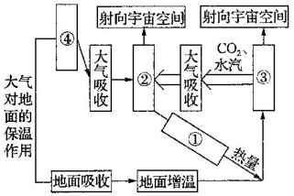
15．图中太阳辐射、地面辐射、大气辐射、大气逆辐射的数字代号按顺序依次是
A.①②③④B.③④②①C.④③②①D.②③④①
16．大气的保温效应主要是由于
A．大气中的水汽和二氧化碳吸收太阳辐射的红外线，臭氧吸收太阳辐射的紫外线而增温
B．大气逆辐射是对地面辐射损失热量的补偿
C．大气中的云层和尘埃对地面辐射的反射作用
D．大气热容量大，容易降温
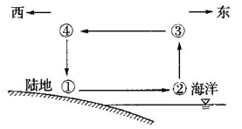
下图表示30⁰N某沿海地区夜晚陆地与海洋间的热力环流，据此 完成17 -18题。
17．上图中四地气压最高的是
A.① B.② C.③ D.④
18．此时近地面的风向是
A．西北风B．东北风 C．东南风 D.西南风
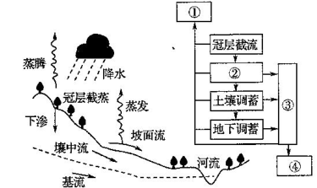
下图示意某河流径流形成过程，图中①、②、③、④所示含义为径流、 地表调蓄、蒸发蒸腾、河网调蓄。据此完成19-20题。
19．图中表示河网调蓄的是
A.①B.②C.③ D.④
20．近年来图中河流含沙量变小，
最可能的原因是
A 修建水库 B．植被覆盖率下降
C．降水强度增大 D．上游河道采沙
2019年10月12日早，超强台风“海贝思”逼近日本沿海。受其影响，日本东部沿海地区出现 狂风暴雨天气，并伴有灾情。下图为“海贝思”移动路径预报图，据此回答21-22题。
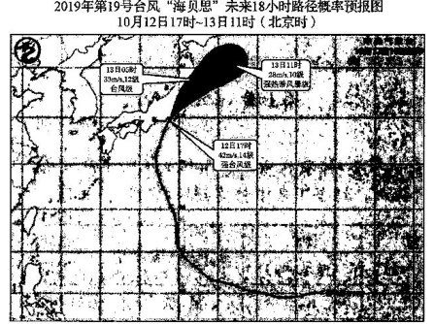
21．下列对“海贝思”移动方向的叙述，正确的是
A．一直向东北B．一直向西北 C．先向东北，后向西北D.先向西北，后向东北
22．台风登陆后会给人员和财产造成巨大的损害，其直接原因是
①道路毁坏②风暴潮③特大暴雨④电力中断
A.①②B.③④C.②③D.①④
中国正“跑步”进入老龄化社会，而且在人口老龄化过程中，很长一段时期内，表现出农村人口老龄化程度高于城市的特点，即“城乡倒置”现象（如下图所示）。读图完成23—24题。
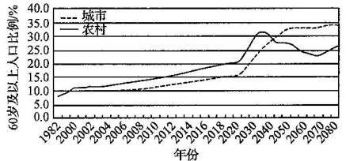
中国人口老龄化趋势比较
23.图中2020年之前，我国人口老龄化“城乡倒置”现象产生的主要原因是
A．农村环境好，人口寿命长 B．城市的人口死亡率低于农村
C．农村青壮年人口大量外出 D.城市老年人口大量迁人农村
24．为缓解我国目前人口老龄化的“城乡倒置”现象，下列措施可行的是
A．农村地区放开生育政策B．鼓励城市人口大量迁入农村
C．完善农村医疗保险制度 D.促进农村劳动力就地转移
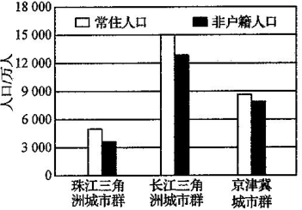
右图示意三大城市群常住 人口与非户
籍人口统计情况。（注：常住人口是指全
年经常在 家或在家居往6个月以上，而
且经济和生活与本户连成一体的 人口，
非户籍人口就是户口不在目前所在地的人
口）。据此完 成25—26题。
25．我国人口迁移拉力最强的一组城市是
A．广州与上海B．深圳与广州 C．北京与上海D．北京与天津
26．流动人口向三大城市群集聚的主要原因是砚大城市群具有
A．较高的就业机会和经济收入 B．良好的投资与创新环境
C.日趋严重的人口老龄化问题 D．完善的基础设施和服务
下表是世界某大城市地理要素的空间分布。其中0--5 km为核心区，5-15 km为内城区，15-25 km为外城区，25-35 km为边缘区，35 km以外为郊区。读表回答27-28题。
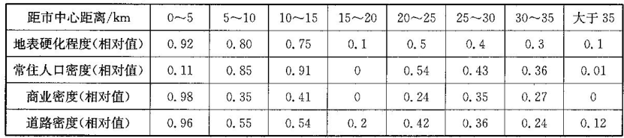
27．与边缘区相比，该城市核心区
A．建筑物密度较小B.植被覆盖率更高 C．第二产业产值高D．地表径流汇集快
28．该城市距市中心15'-20 km区域内的土地利用类型可能为
A．居民住宅B．大型医院C．公共绿地D．工业仓储
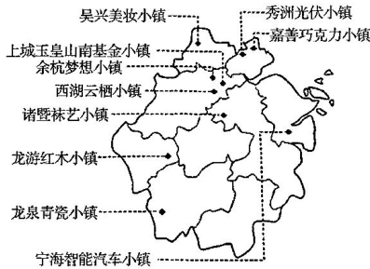
特色小镇发源于浙江，是一种新型行政建制镇。下图为浙江部分特色小镇分布图。读图回答29--30题。
29．图中特色小镇建设的核心是
A 特色产业B．生态旅游
C.历史文化 D.特色建筑
30．在特色小镇建设中，政府应首先
A．引进高端人才B．进行市场营销
C．开发房产地产 D.配套基础设施
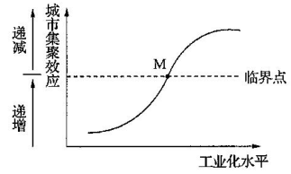
城市集聚效应是指各种产业和经济活动在空间上集中产生的经济效 果以及吸引经济活动向一定地区靠近的向心力，是导致城市形成和不断扩大的基本因素。下图示意城市 集聚效应与工业化水平的关系，读图，完成31-32题。
31．伴随工业化水平的提高，城市集聚效应
A．逐渐增强B．先增强后减弱
C．逐渐减弱 D.先减弱后增强
32．城市集聚效应达到M点后，将可能出现
A．城市规模萎缩B．郊区城市化现象C．逆城市化现象D．农业人口增加
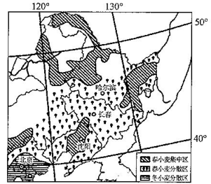
下图为我国部分地区小麦分布示意图。据此完成33—34题
33.图的左下角有一实线为我国春小麦与冬小麦在地域丘
的分界线，影响其分布的主要自然因素是
A．土壤B．地形 C．降水 D.热量
34．东北小麦比南方小麦营养价值高的主要原因是
A．品种优良，精耕细作 B.生育期长，光照充足
C．生长期长，日温差大 D.土壤肥沃，降水丰富
2019年1月，美国特斯拉汽车公司落户上海临港产业区，读图完成 35-36题。
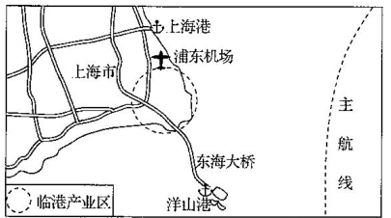
35．特斯拉汽车公司选择落户临港产业区的主要原因是
A．产品运输便利B．电力供应充足C．生产用水充足D.土地价格低廉
36．工厂从签约到开厂“只用了短短不到半年时间”主要得益于
A．市场条件优越B.技术水平提高C．劳动力素质高D.营商环境优化
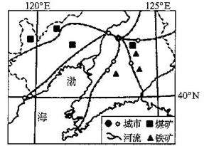
辽中南地区是我国工业起步较早的地区之一。近年来，由于老工业基 地面临着资源开发与可持续发展的矛盾，国家对辽中南地区实施全面振兴战略。下图为“我国辽中南地 区矿产资源和交通分布示意图”。读图，完成37--38题。
37．辽中南重工业体系发展的最主要优势条件是
A．水陆交通便利B.煤铁资源丰富
C．消费市场广阔D．科技力量雄厚
38.国家对辽中南地区实施全面振兴战略的重点是
①转变“一高”为特征的传统工业结构
②调整以重化工业为主体的工业结构
③积极发展高新技术产业和现代服务业
④加大矿产资源的开发力度
A.①②③B.①③④C.①②④D.②③④
下图为“某产业园区产业链示意图”，读图回答39-4O题。
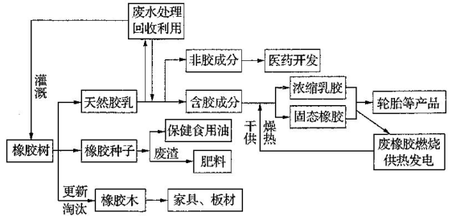
39．该工业园区产业链主要体现了可持续发展的
A．公平性原则B．持续性原则C．共同性原则D.阶段性原则
40．该产业园实现了
A．不同生产环节中能量循环利用B．增加了橡胶产量，提高了经济效益
C．缩短了产业链，减少了能源消耗D.生态、经济和社会的可持续发展
第Ⅱ卷（共20分）
二、综合题
41.阅读材料，回答下列问题。
材料一中国地形图（图1)
材料二五种外力作用相互联系示意图（图2)
材料三蒙古高原、黄土高原和华北平原因外力作用在成因上具有一定的联系。图3中字母a、 b、c、d表示不同的主导外力作用类型，字母e、f、g表示不同的地貌类型。
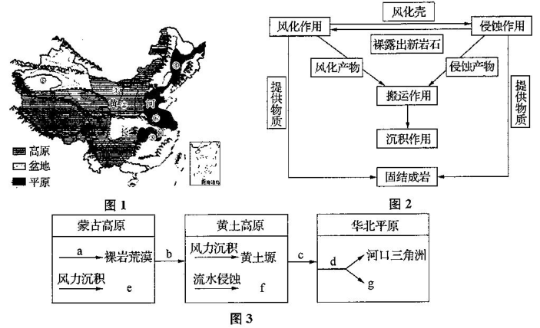
(1)结合材料一、二，图3中字母代表的地质作用是：b 作用；d 作用。
(2）下列景观图中，与图3中e、f、g相对应的景观分别是（填代号）:e ；
f ；g .
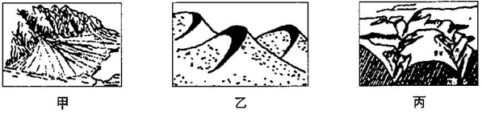
(3)近年来，我国长江中上游山区加大力度植树造林，受其影响，长江三角洲的成长速度将会 ，理由是 。

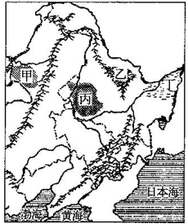
42.东北地区“水绕山环、沃野千里”，这里病虫害少，农产品优质，是我国重要的有机农业生产基地。结合东北地区农业区分布图，回答下列问题。
(1）东北平原是我国最重要的商品谷物农业区，其主要
特点是 ,，限制东北地区农业发展的主要自
然因素是 。
(2)松嫩平原是我国最大的商品粮生产基地，甲、乙、
丙、丁中表示松 嫩平原的是
(3）据图推测东北地区牧业主要分布在 （填“甲”
“乙”“丙” 或“丁”）地区，该地区农业生产过程中产生的主要生态环境问题有哪些？

43.阅读材料，回答下列问题。
材料一辽中南是我国著名的传统工业基地，区内工业发展条件优越。美国东北部的匹兹堡，最初是一个普通的毛皮贸易场所，19世纪中叶才发展成为美国的钢铁工业城市，如今匹兹堡已华丽转身为美国东北部的一座科技新城。
材料二辽中南工业基地和美国五大湖工业区位置图。
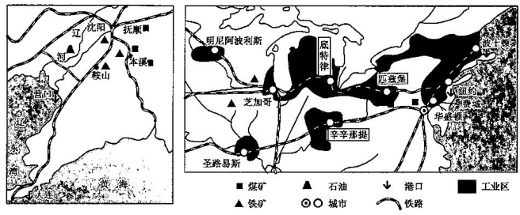
(1)与五大湖工业区比较，辽中南工业基地发展的自然资源优势是 ，劣势是 。
(2)除资源条件外，两地发展工业的共同优势条件还有 、 等。
(3)匹兹堡的“华丽转身”，对辽中南地区发展转型具有哪些借鉴意义？

(4）为实现我国由钢铁大国变成钢铁强国，你有何建议？

